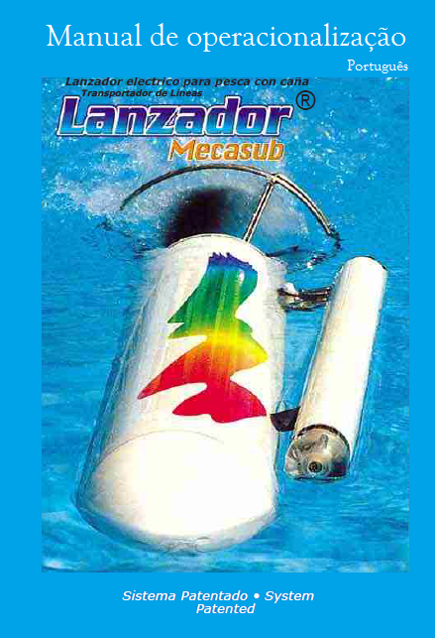

Lançador elétrico para pesca com cana
Manual de funcionamento

Celular: (+34)619080319
Telefone: (+34) 965189721
Espanha
Web: www.mecasub.com info@mecasub.com
Email: mecasub@hotmail.com
Skype: mecasub@hotmail.com

CARACTERÍSTICAS

• Longitude: 95cm
• Diâmetro: 12 cm
• Funcionamento por energia elétrica.
• Piloto de situaçãopara pesca noturna.
• Carregador de bateria automático com indicador de carga.
• Com temporizador de marcha.
• Partes metálicas inoxidáveis.
• Parte dianteira hidrodinâmica e antichoque.
• Parte traseira com grade de proteção.
• Hélice antiquebra.
• Fácil recolhida.
• Parafuso de drenagem.
• Rolamentos de lubrificação contínua.
• Enganche de linha superrápido
• Alça para facilitar o transporte.
• Cores visíveis à longa distância.

BATERIAS

O aparelho possui duas baterias de 7 amperès, 12 volts.
A manutenção das baterias somente requer que estejam sempre carregadas.
A vida das baterias em condições normais de uso do Lanzador (segundo nossa experiência) é de 2,5 a 3 anos.
Somente se usará o carregador que entregamos com o equipamento, que está estudado expressamente para ele. Não se devem usar outros tipos de carregadores.
O tempo de carga das baterias depende das viagens que foram feitas.
Por exemplo: se foram feitas 7 viagens, tardaremos 7 horas em carregar; e se foram14 viagens, tardaremos entre 12 e 14 horas para carregá-lo.
De todas as formas o carregador é totalmente automático e quando estejam carregadas as baterias a luz verde acenderá.
As baterias têm de ser carregadas sempre na volta a casa e não deixar para o dia seguinte.
Se as baterias ficarem descarregadas mais de um mês não carregarão devido ao endurecimento das placas, portanto, manter sempre as baterias carregadas.

CARREGADOR DE BATERIAS

O carregador de baterias, concebido especialmente para o Lanzador, é totalmente automático e está protegido contra mudanças de polaridade.
Em uso: conectar o polo positivo (pinça vermelha) no borne nº 6 como indica o desenho A e o polo negativo (pinça negra) no borne nº 7.
Em seguida, ao conectar o carregador à corrente, a luz vermelha acenderá. (em uso)
E quando as baterias estiverem carregadas a luz verde acenderá.
Se não se usa o aparelho comprovar mensalmente a carga das baterias para que não tenham perdas e durem mais tempo em bom estado.

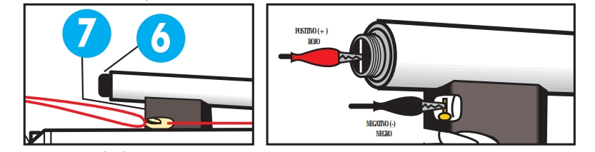

MANUTENÇÃO

O aparelho em geral não necessita nenhuma manutenção, mas daremos uns conselhos para uma melhor conservação.

O fio 2 e 3 da figura A tem de ser revisado periodicamente, se estiver em mau estado tem de ser substituído por um novo; o fio aconselhado é de 0,60 ou 0,70.
Onde se encontram as juntas de goma aplicar um pouco de vaselina.
Comprovar que as juntas de goma não estejam rachadas e se estiverem, tem de ser substituídas. A junta que mais se deteriora é a junta da parte 6 da figura A.
Lavá-lo com água doce.

EM FUNCIONAMENTO E PARADO Nº 4 Figura A (Ver figura C).

Ao girar em qualquer sentido a parte Nº 4 apreciaremos que se põe em funcionamento acendendo a luz, se continuamos o giro se parará.
O Lanzador quando se põe em uso faz um ruído peculiar de engrenagens, este ruído foi provocado para que dentro da água seja ouvido e não dê nenhum susto aos banhistas ou mergulhadores. Ao ouvi-lo ficam alertas e olham para ver o que é.

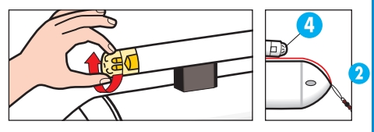

TEMPO DE FUNCIONAMENTO
O Lanzador tem uma autonomia de umas 2 horas. Uma viagem a uns 250 ou 300 metros, ida e volta ligado, pode durar entre 6 e 8 minutos, dependendo das condições do mar e do arrasto das iscas. O número de viagens se o Lanzador vai e vem ligado, para as distâncias citadas é de 14. Se vai e o trazemos desligado, é de 28.
TEMPORIZADOR DE FUNCIONAMENTO Nº 9 Figura A
Ver figura D
O temporizador nos permite:
Regular o tempo de uso podendo optar para que entre e saia em funcionamento ou saia parado com o qual neste caso duplicará o número de viagens.
No caso de que se enrosquem as duas linhas por qualquer circunstância e não dá volta, pare aparelho se tivermos que pô-lo ao contrário, com a hélice em funcionamento, custar-nos-ía um grande trabalho.
Como regular o temporizador:
Desenroscar com a chave Allen o parafuso que se indica, no interior encontraremos uma flechinha como a que se aprecia na figura D. A chave pequena introduzir-la-emos na abertura da flechinha que se pode girar à direita e esquerda segundo o tempo de funcionamento que queiramos dar ao Lanzador. Até o máximo da esquerda segundo a figura D, o tempo de funcionamento será de 1 minuto; e até o máximo da direita dito tempo será de 20 minutos.
De fábrica sai regulado entre 8 e 10 minutos.

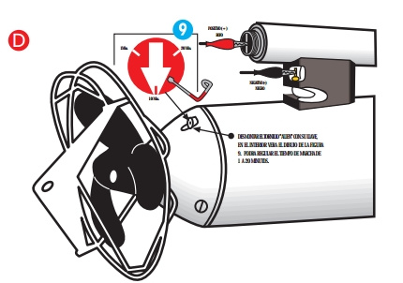

PROTEÇÃO DO MOTOR
O motor estará protegido contra possíveis bloqueios da hélice. Quando esta se bloqueie por qualquer corpo estranho (sacos de plástico, algas, linhas, etc.), o motor parará automaticamente para evitar sua deterioração.
Quando recuperarmos o Lanzador temos de desligá-lo no interruptor, limpar a hélice e esperar uns 15 ou 20 segundos após os quais ficará desbloqueado e pronto para ser usado novamente.
Se a hélice vier bloqueada com linha de pesca teremos de cortar toda a linha que estiver ao nosso alcance.
Em seguida desmontar a grade de proteção, depois tirar o parafuso que bloqueia a hélice para removê-la e poder limpar todos os restos interiores de fio e comprovar que o cerre mecânico que está nesta zona não tenha a linha pisada.
Uma vez limpo, montar.
CUIDADO com os parafusos da grade, não tem que apertá-los muito porque podemos romper as roscas de plástico onde se alojam.
TAMPA Nº 6 ( FIGURA A ) CARGA DE BATERIAS

Tem de dar atenção especial a esta tampa, que temos de tirar sempre para carregar as baterias, e comprovar sempre que esteja bem fechada quando vamos pescar, já que é o único orifício pelo qual se pode entrar a corrosiva água do mar.
Se não comprovarmos e a deixarmos meio fechada, a água salgada entrariá no interior do aparelho produzindo graves danos.
CUIDADO: em casa esta tampa tem de estar removida e quando vamos pescar, bem fechada.
POSSÍVEL ENTRADA DE ÁGUA

Por descuido poderíamos deixar alguma das partes (6 ou 9) mal fechadas e podería entrar água no interior do aparelho.
O que fazer neste caso para evitar os mínimos danos:
Desenroscar o parafuso de drenagem nº 12.
Desenroscar a tampa nº 6.
Inclinar o Lanzador ao orifício de drenagem antes aberto e pelo orifício nº 6 introduzir uma corrente de ar frio produzido por um secador ou por um aspirador (soprando) para que seque o interior do aparato.
Se a entrada de água são umas simples gotas, com este procedimento será suficiente, mas se a entrada de água for considerável secaremos o aparelho interiormente com este procedimento e o mandaremos o antes possível ao serviço técnico.
A garantia não cobre as entradas de água. É conveniente lubrificar a rosca e a junta de goma com vaselina para maior segurança de cerre.
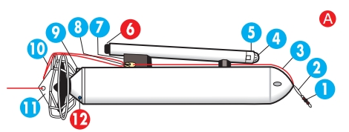

TIMÃO Nª 11 FIGURA A

O Lanzador tem o timão um pouco dobrado à direita (de fábrica), isto é para que mantenha uma trajetória mais ou menos reta.
O timão do Lanzador já sai regulado de fábrica, mas podemos variar um pouco a trajetória.
Se nos interessa, por nossa forma de pescar, que se desloque à direita dobraremos o timão à direita (com ajuda de uma chave inglesa) e se o deslocamos à esquerda o aparelho irá à esquerda.
CUIDADO, ter em conta que toda a direção do timão tão só está em 5 mm.
Com somente mover o timão 2 mm. poderemos comprovar que a trajetória já varia.

CARRETOS

O carreto para a recolhida do Lanzador tem de ser de tambor ou bobina giratória (tipo corrico), preferentemente com guia fios, com uma capacidade de uns 500 ou 600 metros de 60 e com uma relação (ratio) de 3,5:1 ou 4:1, ou seja, que por cada volta de manivela o tambor ou bobina dá 3,5 ou 4 voltas.
A linha do carreto que empregaremos para a recolhida do Lanzador tem de atar-se na parte dianteira deste (ver figura A nº 1). A linha aconselhada para este fim é de 0,60 ou 0,70 mm.
Também é aconselhável para as canas que vão pescar empregar carretos similares ao citado anteriormente, já que os de bobina fixa (tipo lançado) ao não serem empregados para o que esteja desenhado, trançam as linhas com os conseguintes problemas.

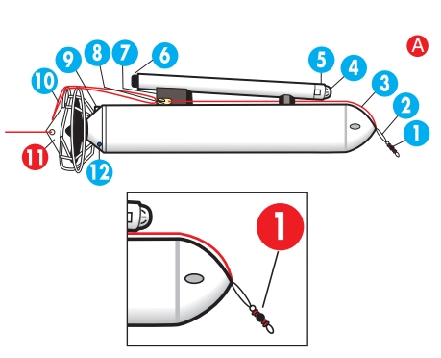

LEMBRE-SE:

• Manter sempre as baterias carregadas.
• Fechar bem a tampa de carga nº6.
• Não ter a hélice em funcionamento fora da água por mais de 5 minutos.
• Comprovar periodicamente que as juntas de goma não estejam rachadas, em tal caso repôr por novas; as juntas 6 e 9.
• Na rosca e na junta da tampa 6 pôr vaselina.

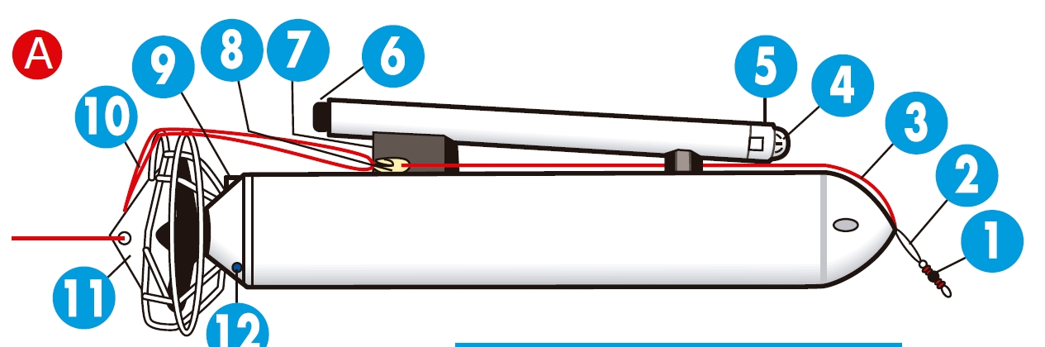

FIGURA A

1 - Enganche para a cana de retorno do Lanzador.
2 – Linha de Segurança (0'60)
3 – Linha solta carnadas (0'60).
4 - Interruptor giratório de funcionamento e parada.
5 - Luz de situação.
6 - Borne polo positivo (+) para recarga de baterias.
7 - Borne polo negativo (-) para recarga de baterias.
8 - Gancho solta-carnadas/iscas.
9 - Regulador de tempo de funcionamento.
10 - Vaga para o enganche das carnadas ao Lanzador.
11 - Timão.
12 - Parafuso para drenagem.

LANÇAR O LANZADOR

Para jogar o Lanzador tem de situar as canas segundo mostra a figura B. De uma a outra tem de haver de 10 a 15 metros de distância.
Ao princípio quanto mais separadas melhor, segundo vamos tendo experiência a distância poderá ser menor.
A cana de recolhida do Lanzador tem de estar à esquerda olhando para o mar.
Engancharemos a linha de recolhida no enganche nº 1 figura A.
Seguidamente regularemos o freio do carreto para que a linha saia suavemente sem que a bobina fique livre e nos dê problemas.

Preparação das canas que pescarão:
Ver figura do baixo de linha aconselhado.

Uma vez preparado o baixo de linha com as iscas tem de enganchar a lançada ao Lanzador passando a linha pelo furo do timão apoiando-o no gancho nº 8 (figura A) mantendo com certa tensão o baixo para que o gancho não se abra.
Antes de colocá-lo na água, comprovaremos que não há nenhuma embarcação nas proximidades.
Comprovaremos que a linha da ponta do Lanzador esteja bem sugura para depois levantar o Lanzador enquanto nosso companheiro mantém a linha das carnadas estirada até que depositemos o aparelho dentro da água.
Quando o Lanzador comece a navegar iremos dando-lhe linha e dirigindo-o.
Se quisermos que vá para esquerda nós nos deslocaremos à direita ou se pretendemos que vá para a direita nós iremos à esquerda.
Temos que procurar que a trajetória do Lanzador esteja sempre em linha com a cana das carnadas (2).
CUIDADO, ambas as linhas, a das carnadas e a da recolhida, não se devem cruzar nunca.
No caso de que isto ocorra tirar o Lanzador e lançá-lo outra vez.
O Lanzador irá navegando até a distância desejada. Uma vez ali frearemos a bobina no máximo do carreto de recolhida que até esse momento estava livre deixando a linha sair livremente.
Feito isto a linha ficará estirada (pode ser de ajuda dar um pequeno puxão com a cana), o Lanzador soltará as carnadas e se girará em direção à costa. Nesse momento iremos recolhendo linha e o Lanzador virá até nós.
IMPORTANTE, a linha de recolhida do Lanzador (1) em nenhum momento deve ficar frouxa já que a hélice poderia absorvê-la, daí a importância que tem a relação (ratio) do carreto. Tem de manter a tensão de tração na cana de recolhida, sempre puxando o Lanzador até que chegue a nós.
Se quisermos ter uma recolhida mais lenta optaremos por trazê-lo parado, também desta forma não correremos o perigo de que se enganche na hélice.
Que a linha se enganche na hélice não é normal, mas nos primeiros lances, ao não estar familiarizado com os carretos, podería ocorrer.
Ao princípio é aconselhável realizar lances curtos (50 ou 100 metros) até que comece a ter alguma prática no manuseio do aparelho; pouco a pouco poderemos ir aumentando a distância de lanzado.

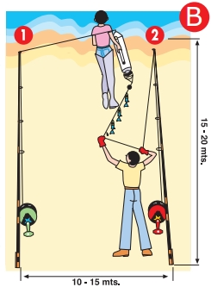

O VOADOR. Ver Fig. F

Consiste em um triângulo de material plástico que se coloca entre o chumbo e as carnadas e serve para levantar as carnadas do fundo livrando possíveis obstáculos tais como rochas.
Quando recolhermos a linha com o voador teremos de recolher sem parar para evitar que a linha torne a afundar.

COMPROBAÇÃO DA ESTANQUEIDADE DO LANZADOR

Quando quisermos comprovar a estanqueidade do Lanzador tiraremos a tampa nº 6 e colocaremos no orifício correspondente um balão inflado que fixaremos com um fio ou uma fita isolante.
A pressão do ar transmitir-se-á por todo o aparelho e submergindo-o na água (banheira) poderemos comprovar se saem borbulhas continuamente de qualquer parte do Lanzador. Se saírem borbulhas, estas nos delatarão as zonas que têm fugas. Se não saem borbulhas e o balão não se esvazia isso quer dizer que o aparelho está em perfeitas condições.

DETECTOR DE HUMIDADE

O equipamento possui em seu interior um sensor de humidade, quando este sensor detecta uma humidade superior à programada acender-se-á uma pequena luz vermelha na parte 5 indicada na figura A.
Se ocorrer isto teremos de proceder segundo o apartado POSSÍVEL ENTRADA DE ÁGUA.
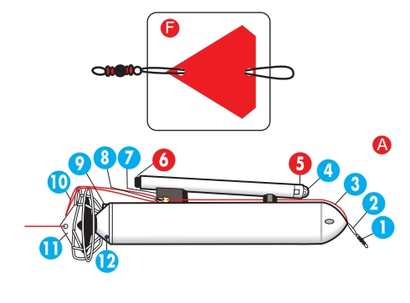

ACCESORIOS OPCIONALES

- Carregador de baterias mais potentes de 2,5 A.
- Carregador de baterias de 12 V adaptável ao acendedor do carro.
- Útil para lançar o Lanzador uma pessoa sozinha comodamente.
- Suporte para canas especial Lanzador mais forte, todo de aço inoxidável e de 83 cm.
- Apoia Lanzador.
- Adesivos de reposição.

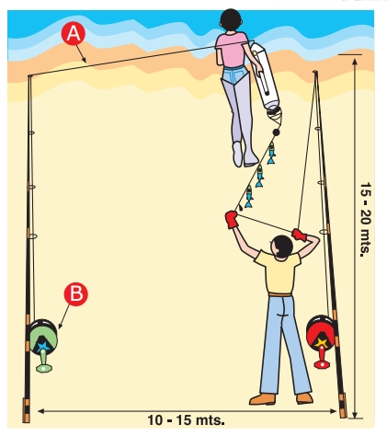

- A linha de recolhida do Lanzador tem de sair frouxa, mas sem que o carreto fique livre.
Quando soltamos as carnadas e recolhemos o Lanzador, a linha sempre deve puxar o Lanzador e nunca se deve deixar a linha solta; mas sempre puxando o Lanzador.

- • CARRETO DE RECOLHIDA DO LANZADOR:
TIPO CURRICO.
• RELAÇÃO: 3,5/1 - 4/1
• DIÂMETRO FIO: 0.60 mm.
• CAPACIDADE: 500 - 600 Mts.

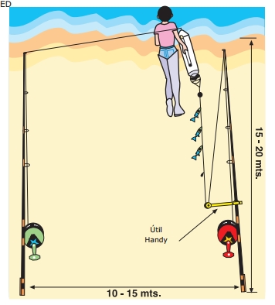

LANÇAR O LANZADOR "UMA PESSOA SÓ"

1.- Colocaremos o útil a uns 20 cm.mais acima do carreto.
2.- Passaremos o fio pelo útil (posição 1) segundo nos mostra a figura E (pág. 16).
3.- Regularemos a pressão do fio com a porca para que mantenha a tensão do fio das carnadas/iscas.
3.- Em seguida depositaremos o Lanzador na água, deixaremos que navegue e voltaremos à cana.
4.- Tiraremos o fio do útil e guiaremos o Lanzador até a distância desejada.
5.- Quando tenhamos que recolher o Lanzador, colocaremos o fio na (posição 2) da figura E e passaremos
a cana de recolhida do Lanzador, fecharemos carreto e recolhemos o fio de volta.

GARANTIA

• Garantia de seis meses contra todo defeito de funcionamento proveniente de fabricação ou de materiais.
• A Garantia consiste na reparação ou reposição a juízo do serviço técnico das peças que durante o período de garantia tenham resultado avariadas por defeito do material ou da montagem.
• A Garantia não cobre os acidentes devidos ao mau uso ou cuidado do aparelho.
• A Garantia não é válida se não vai completada devidamente e etiquetada pelo estabelecimento vendedor.
• A Garantia não cobre avarias ou estragos ocasionados pelo transporte.
• A Garantia não cobre as entradas de água no aparelho.

